**МИНИСТЕРСТВО ОБРАЗОВАНИЯ И НАУКИ**

**РОССИЙСКОЙ ФЕДЕРАЦИИ**

ФГБОУ ВО

**«БРЯНСКИЙ ГОСУДАРСТВЕННЫЙ**

**ТЕХНИЧЕСКИЙ УНИВЕРСИТЕТ»**

**Кафедра** «Информатика и программное обеспечение»

**ОТЧЕТ ПО ПРЕДДИПЛОМНОЙ ПРАКТИКЕ**

МОБИЛЬНОЕ ПРИЛОЖЕНИЕ РАСПИСАНИЯ КАФЕДРЫ ДЛЯ ПЛАТФОРМЫ ANDROID

Всего листов_____

Выполнил студент гр.13-ИВТ1 зач. кн.№__

____________________________Леквеишвили Д.М.

«_____»______________2017

Руководитель

____________________________ст.преп. Панус Д.Н.

«_____»______________2017 г.

Брянск 2017

**БРЯНСКИЙ ГОСУДАРСТВЕННЫЙ ТЕХНИЧЕСКИЙ УНИВЕРСИТЕТ**

**Направление 230100 – Информатика и вычислительная техника**

**профиль «Программное обеспечение вычислительной техники**

**и автоматизированных систем»**

**ЗАДАНИЕ**

**на дипломную работу**

студенту группы 13ИВТ-1

***Леквеишвили Давиду Мерабовичу***

1. Тема работы  *«Мобильное приложение расписания кафедры для платформы Android»*

Утверждена приказом по БГТУ № ________________ от _______________ 2017 г.

1. Срок предоставления законченной работы  *июнь 2017 г.*
2. Исходные данные

Цель работы  *Разработка мобильного приложения для операционной системы Android для отображения и управления расписанием студентов и преподавателей кафедры ИиПО*

Инструментальные средства  *Android Studio, StarUML, Balsamiq Mockups*

Основные требования  *1) авторизация пользователей*

*2) отображение текущего расписания*

*3) общение по Rest с сервером кафедры*

*4) локальные уведомления о событиях*

*5) разделение прав преподавателя и студента*

Дата выдачи задания ___________________________ 2017г.

Заведующий кафедрой _________________________ Подвесовский А.Г.

Руководитель работы __________________________ Панус Д.Н.

Задание принял к исполнению __________________ 2017г.

Студент _____________________________________ Леквеишвили Д.М.

АННОТАЦИЯ

В данном дипломном проекте представлены следующие главы и их описания.

**Анализ требований.** В данном разделе описан обзор предметной области, приведены основные термины и понятия, рассмотрена актуальность темы и выявлены основные проблемы. Кроме того, раздел включает в себя обзор программ-аналогов с описанием достоинств и недостатков, относящихся к теме дипломного проекта. Так же в данном разделе описан процесс моделирования разрабатываемой системы с его описанием. Описано техническое задание с перечислением требований к бедующей системе.

**Экономический анализ.** Включает в себя описание затрат на разработку и себестоимость программного продукта.

**Разработка программного продукта.** Включает в себя описание архитектуры системы, модели базы данных, схемы низкоуровневого проектирования на примере UML, описание этапов проектирования интерфейса, а также руководство для конечного пользователя.

**Экспериментальная часть.** В данном разделе, проводятся тестирование и проверка на соответствие системы заявленным в техническом задании требованиям, а также приводится описание исключительных ситуаций, которые могут возникнуть в ходу работы программы

**Организационная часть.** В главе описываются требования к освещенности помещения, пожарной безопасности, труду и отдыху при работе с электронно-вычислительными машинами, а также проводится расчет заземления для работы с ЭВМ.

СОДЕРЖАНИЕ

ВВЕДЕНИЕ 5

1. АНАЛИЗ ТРЕБОВАНИЙ 6

1.1. Описание и анализ исследуемой проблемы 6

1.1.1. Описание текущей ситуации 6

1.1.2. Описание предметной области 6

1.2. Обзор аналогов 7

1.2.1. Google Календарь 7

1.2.2. Microsoft Outlook 9

1.2.3. Ruzov 11

1.3. Функциональная модель разрабатываемой системы 14

1.4. Функциональные требования 15

1.4.1. Авторизация и роли 15

1.4.2. Возможности роли «Гость» 16

1.4.3. Возможности роли «Студент» 16

1.4.4. Возможности роли «Преподаватель» 16

1.5. Выводы 17

2. ЭКОНОМИЧЕСКИЙ АНАЛИЗ 18

2.1. Организационная структура проекта 18

2.2. Календарный план проекта 18

2.3. Расчёт затрат на разработку продукта 20

2.3.1. Расчёт заработной платы исполнителей работ по созданию программного продукта 21

2.3.2. Расчёт отчислений на социальные нужды (страховые взносы) 22

2.3.3. Арендные платежи за производственные (офисные) помещения 22

2.3.4. Амортизация используемых основных средств и нематериальных активов 23

2.3.5. Расходы на модернизацию и приобретение основных средств 24

2.3.6. Расходы на приобретение необходимого ПО 24

2.3.7. Расходы на интернет и связь 24

2.3.8. Расходы на канцелярские товары и расходные материалы 24

2.3.9. Прочие расходы 24

2.3.10. Расчёт себестоимости программного продукта 24

3. РАЗРАБОТКА ПРОГРАММНОГО ПРОДУКТА 27

3.1. Архитектура программного продукта 27

3.2. Модель данных 28

3.3. Проектирование интерфейса 29

4. ЭКСЕПРЕМЕНТАЛЬНАЯ ЧАСТЬ 36

4.1. План испытаний 36

4.2. Проверка функциональных требований 36

4.2.1. Тестирование авторизации 36

4.2.2. Тестирование экрана «Главная» 37

4.2.3. Тестирование экрана фильтрации 37

4.2.4. Тестирование создания события 37

4.2.5. Тестирование удаления события 37

4.2.6. Тестирование редактирования события 38

4.3. Тестирование в исключительных ситуациях 38

4.4. Вывод 38

5. ОРГАНИЗАЦИОННАЯ ЧАТЬ 39

5.1. Анализ вредных воздействий на организм при работе с ЭВМ 39

5.1.1. Излучение 39

5.1.2. Поражение электрическим током 40

5.1.3. Зрительный синдром 41

5.2. Требования к помещению 43

5.3. Освещенность рабочего места 43

5.4. Требования к пожарной безопасности 44

5.5. Режим труда и отдыха 45

5.6. Расчеты заземления 45

ЗАКЛЮЧЕНИЕ 48

СПИСОК ЛИТЕРАТУТЫ 49

# ВВЕДЕНИЕ

Актуальность разработки электронной системы расписания для университета обусловлена темпами технологического прогресса и высоким техническим оснащением как студентов, так и преподавателей, что говорит о том, что есть необходимость в улучшении процесса получения информации о расписании с использованием сетевых технологий.

**Целью** данной дипломной работы является автоматизация предоставления информации о расписании, путем разработки мобильного приложения для платформы Android.

Для достижения этой цели были поставлены следующие **задачи**:

1. Рассмотреть предметную область.
2. Рассмотреть программы аналоги, выявить их сильные и слабые

стороны.

1. Спроектировать будущее приложение согласно полученным

данным.

1. Разработать мобильное приложение.
2. Протестировать полученное мобильное приложение и исправить найденные ошибки.

**Объектом** исследования является работа системы расписания.

**Предметом** исследования в работе является основные аспекты в работе расписания.

# АНАЛИЗ ТРЕБОВАНИЙ

Данная глава содержит описание требований и обзор имеющихся аналогов. Здесь приведены основные понятия, описан процесс отправки оповещений на текущий момент. Также рассматриваются основные проблемы при отправке оповещений и способ их решения.

## Описание и анализ исследуемой проблемы

### Описание текущей ситуации

Все студенты и преподаватели пользуются расписанием университета,

но данное расписание не имеет возможности быстрого переноса, создания, изменения событий с последующим уведомлением всех участников. Сейчас расписание печатают и вывешивают в университете. Эта работа довольно трудоемкая. Также нет возможности быстро уведомить всех участников о переносе, изменении, создании новых событий. Некоторые студенты и преподаватели фотографируют или вбивают расписание вручную в свои смартфоны.

### Описание предметной области

Разрабатываемая система охватывает задачу работы с расписанием. Разработке расписания посвящено довольно много публикаций и статей. Правда большая часть рассматривает простое расписание, не заточенное под нужды университета.

Нужной работой является публикация «Как студенту иметь актуальное расписание, как старостам и преподавателям отправлять сообщения сразу всей группе» [1].

Данная публикация позволила прийти к результатам:

* произведен тщательный анализ проблемы и возможных вариантов её решения;
* обоснована актуальность системы;
* выбран метод вывода графической информации (схемы, диаграммы, иллюстрации);

Тем не менее, работа обладает принципиальным недостатком – она мало охватывает проектирование архитектуры. Это существенно снижает её ценность

в рамках разрабатываемой системы.

## Обзор аналогов

Для того чтобы выделить важные функции проектируемой подсистемы, необходимо провести сравнение уже существующих систем. Для данной подсистемы можно выделить два класса систем, которые мы будем считать аналогами:

* большие программы органайзеры;
* специализированное ПО для расписания университетов.

К первой группе относятся примеры, рассмотренные в пунктах 1.2.1 – 1.2.2, а второй группе в пункте 1.2.3.

### Google Календарь

Google Календарь – сервис для планирования встреч, событий и дел. Он позволяет задавать время встречи, создавать повторяющиеся мероприятия, устанавливать напоминания, а также приглашать других участников (им высылается сообщение по электронной почте) [1].

Напоминания о событиях можно получать по электронной почте и с помощью Push уведомлений. Работа с Календарём осуществляется в окне браузера через веб-интерфейс, а все данные хранятся на сервере Google, поэтому получить доступ к расписанию можно с любого компьютера, подключенного к интернету.

Можно создавать несколько календарей, а также автоматически помечать официальные праздники.

Одно из ключевых преимуществ этого сервиса – возможность совместного использования календаря. Его можно показывать избранным пользователям, что позволяет планировать общие встречи. На январь 2017 года на платформе зарегистрировано 300 тысяч пользователей.

Проект предлагает бесплатное использование, но с ограничениями: нет возможности создавать общее расписание с функциями создания, редактирования, удаления событий. За использование данных функций, предлагают заплатить за каждого пользователя 5$.

Для университета нужно будет использовать ежемесячную подписку 5$, что бы данная система соответствовала требованиям.

В данной системе имеется возможность фильтровать события по нужным нам группам, студентам, преподавателям. Невозможность присоединить свою базу данных к данной системе делает данную систему сложной для пользования, так как придется вручную вбивать все события. Также присутствует невозможность создания ролей для пользователей и распределения обязанностей между ролями (кроме владельца).

Есть возможность создавать рис 1.1, редактировать и удалять события.

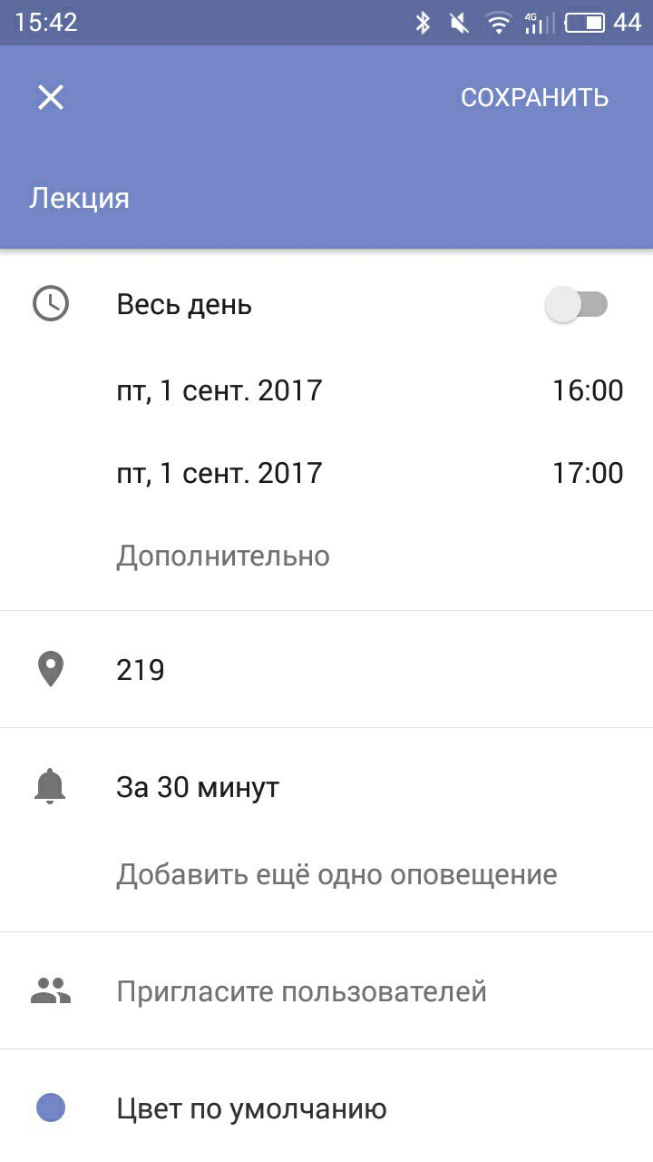

Рис. 1.1. Создание события в Google Календарь

Интерфейс приложения рис 1.2 довольно прост и позволяет быстро найти нужное событие по заданным критериям. Фильтр по времени, участникам и аудиториям присутствует.

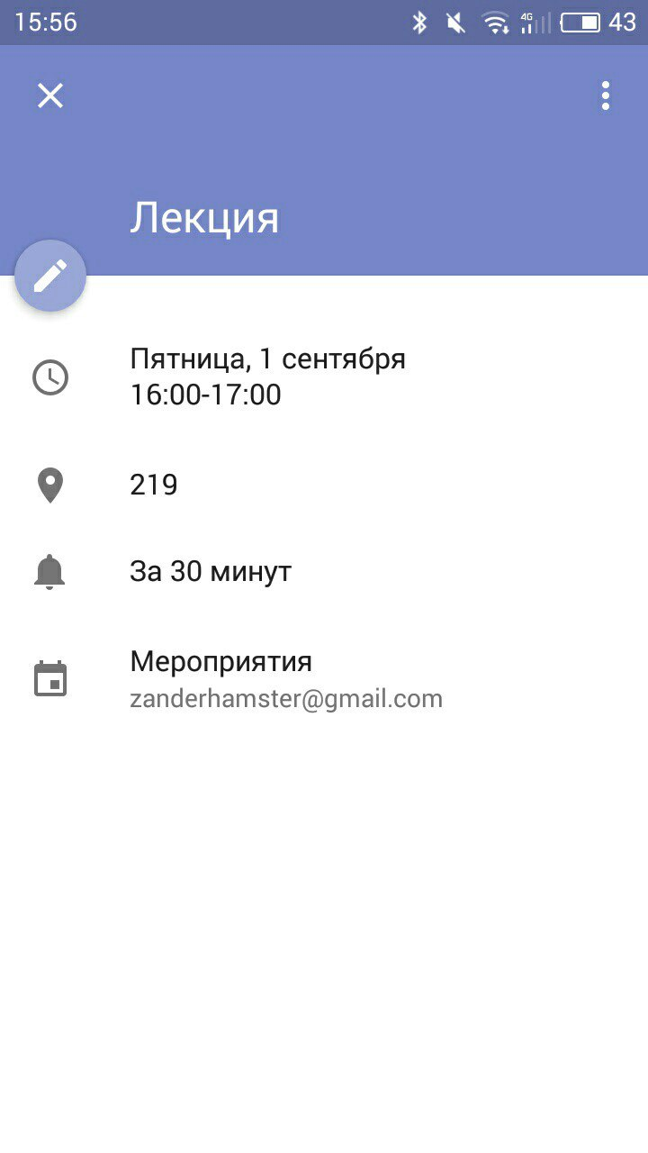

Рис. 1.2. Просмотр события в Google Календарь

### Microsoft Outlook

Microsoft Outlook является полноценным органайзером, предоставляющим функции календаря, планировщика задач, записной книжки и менеджера контактов. Кроме того, программа позволяет отслеживать работу с документами пакета Microsoft Office для автоматического составления дневника работы.

Microsoft Outlook не имеет подписки и предоставляется бесплатно. Данная форма сотрудничества подходит университету и выгодно выделяет данную программу от предыдущего аналога.

В данной системе имеется возможность фильтровать события по нужным нам группам, студентам, преподавателям, как и в предыдущем аналоге. Невозможность присоединить свою базу данных к данной системе делает невозможным загрузку данных из базы данных университета. Как и в предыдущем приложении здесь имеется возможность создания рис 1.3, редактирования и удаления событий. Интерфейс в данной программе отображает больше информации рис 1.4, чем в предыдущем аналоге.

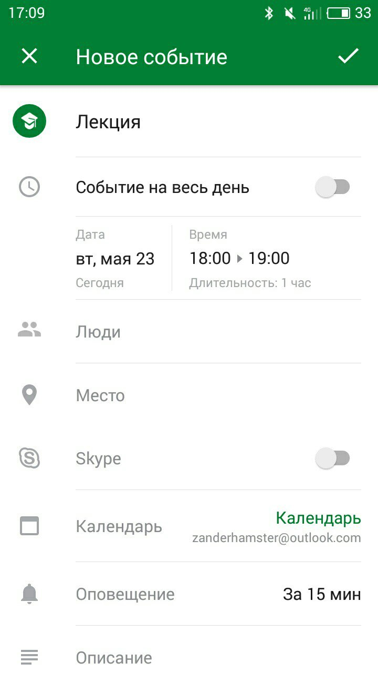

Рис. 1.3. Создание события в Microsoft Outlook

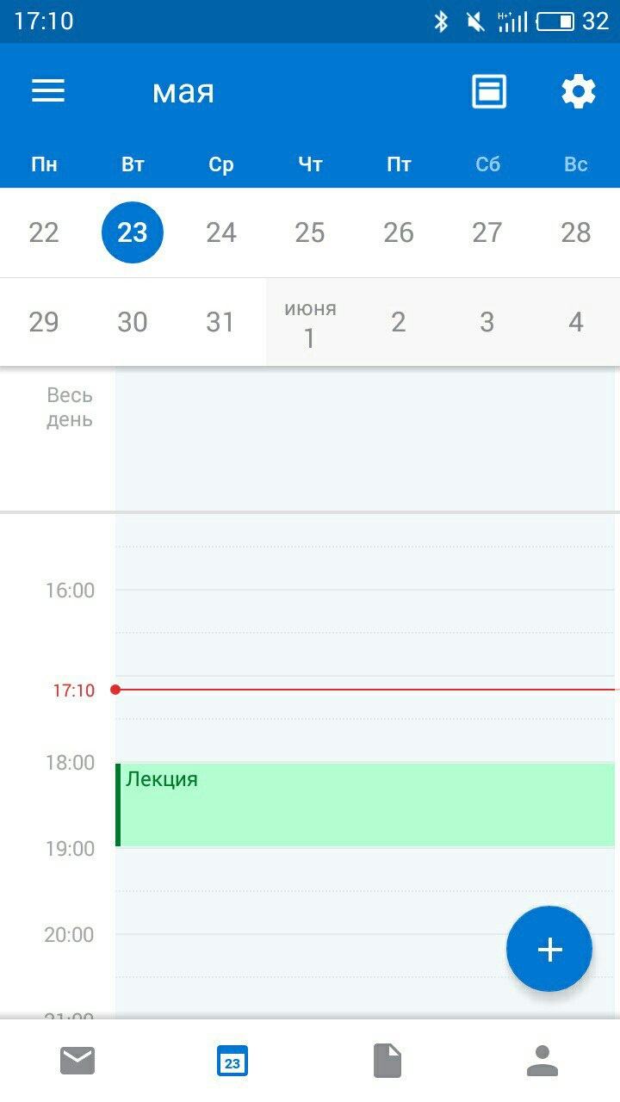

Рис. 1.4. Просмотр расписания в Microsoft Outlook

### Ruzov

Rvuzov – расписание занятий для студентов. Приложение, позволяющее студентам и преподавателям пользоваться мобильным расписание где угодно. Специализированное специально для университетов ПО, позволят быстро интегрировать систему в учебный план [1].

Данная система сотрудничает с университетами совершенно бесплатно, но что бы добавлять, заменять или удалять события нужно приобрести подписку. На выбор есть ежемесячная подписка 1.99$ и годовая 6.99$.

Данная система позволяет производить поиск событий по группам, студентам, преподавателям и, что выгодно отличает ее от аналогов, кабинетам. Интеграция БД здесь значительно упрощена, создатели системы могу помочь с переносом БД в их систему. На экране приложения присутствует вся нужная информация, не перегружая интерфейс и позволяя быстро начать работать с программой рис 1.5.

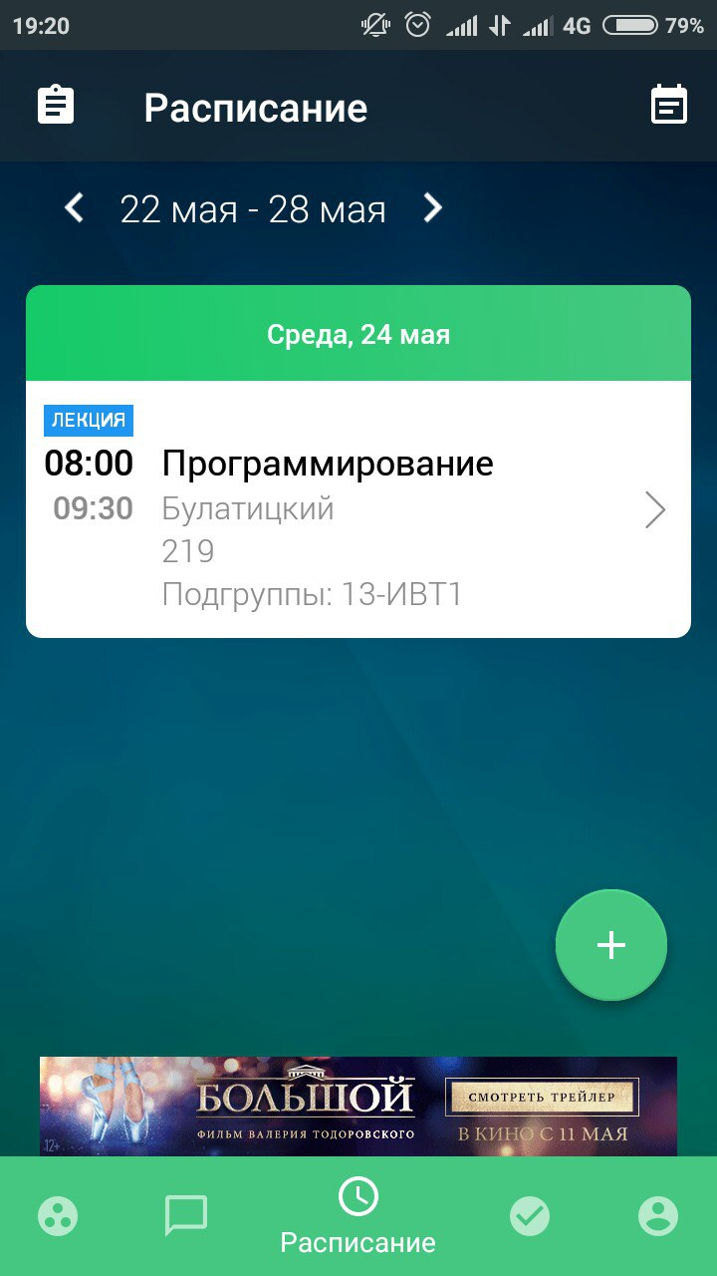

Рис. 1.5. Просмотр события в Rvuzov

Также присутствует расширенный просмотр события рис 1.6 с возможностью просмотра детальной информации, такой как время события, имя преподавателя, аудитория.

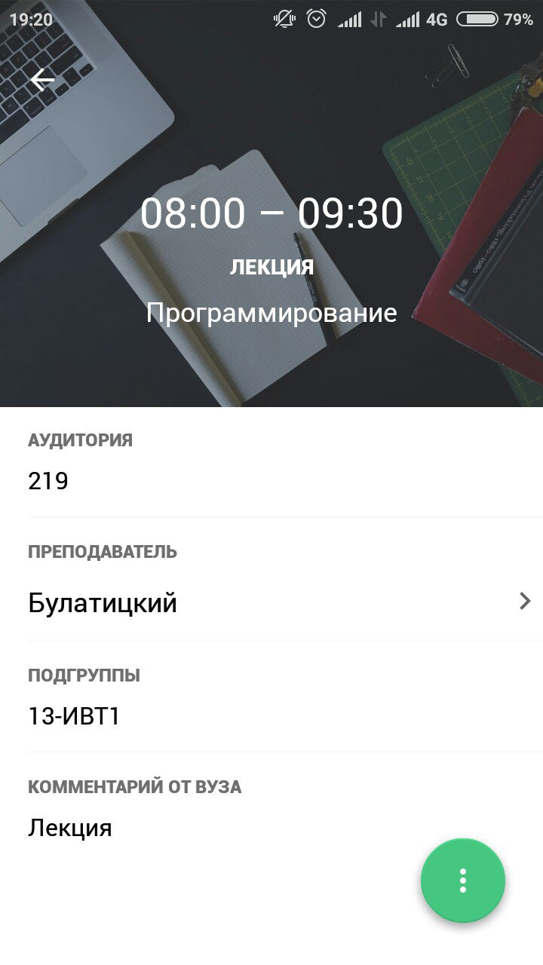

Рис. 1.6. Расширенный просмотр события в Rvuzov

Создание событий с возможностью создания повторяющихся по четным и нечетным неделям, позволяет добавлять в расписание пары рис 1.7.

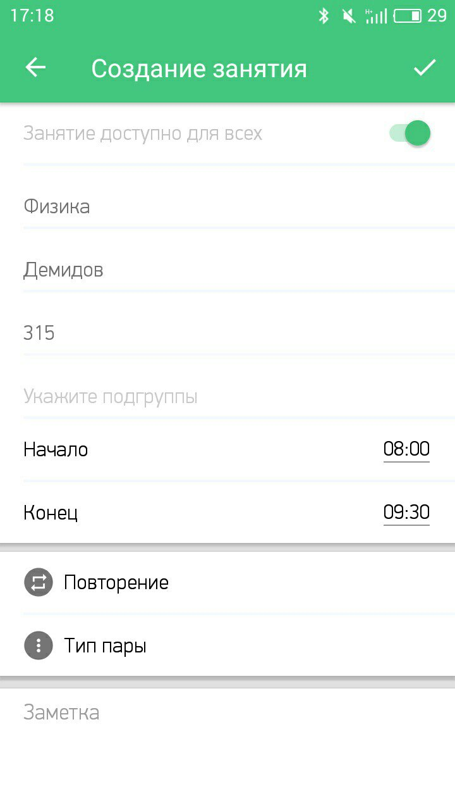

Рис. 1.7. Создание события в Rvuzov

## Функциональная модель разрабатываемой системы

В данном разделе описаны функциональные требования разрабатываемой системы на основе технического задания.

Для моделирования разрабатываемой системы управления расписанием была выбрана диаграмма вариантов использования [14].

Диаграмма вариантов использования определяет поведение системы с точки зрения пользователя. Проектируемая подсистема представляется в виде множества сущностей или актеров, взаимодействующих с системой с помощью вариантов использования.

Диаграмма вариантов использования мобильного приложения расписания кафедры для платформы Android представлена на рис. 1.8.

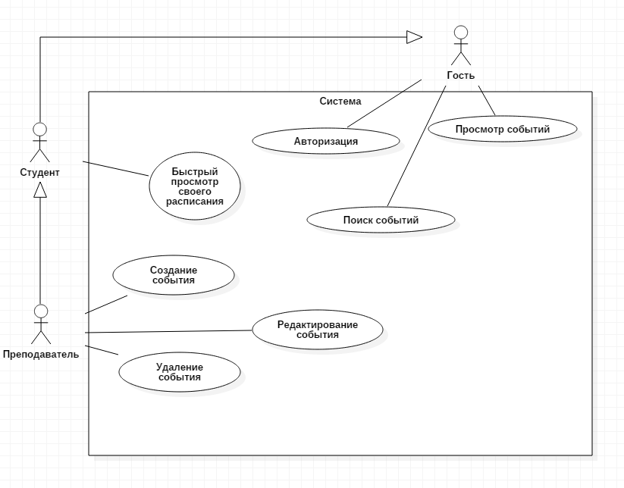

Рис. 1.8. Диаграмма вариантов использования

Неавторизованный пользователь может просматривать события в системе расписания, а также формировать поисковые запросы по интересующим критериям.

После авторизации, в зависимости от прав доступа в системе, пользователь получает определенный набор доступных ему операций.

Студент наследует весь функционал неавторизованного пользователя, а также получает возможность быстрого просмотра своего расписания. Данная опция доступна на отдельном экране в мобильном приложении.

Быстрый просмотр своего расписания подразумевает просмотр ближайших событий для авторизовавшегося пользователя. Например, если студент группы 13-ИВТ1 авторизуется в данном приложении, то в этом разделе будут отображаться ближайшие пары группы 13-ИВТ1.

Преподаватель также наследует весь вышеуказанный набор опций, а также получает доступ к редактированию, удалению и созданию новых событий в системе расписания.

В процессе редактирования или создания события введенная информация проверяется на актуальность, а также на возможность применения внесенных изменений. При попытке создания события в занятое время в конкретной аудитории приложение оповестит пользователя о невозможности создания такого события. Так же в системе предусмотрены и другие проверки на вводимые данные.

При выборе конкретного события преподаватель может удалить событие из системы расписания. Из мобильного приложения событие будет удалено.

## Функциональные требования

### Авторизация и роли

Пользоваться приложением могут как авторизованные, так и неавторизованные пользователи. Приложение должно поддерживать следующие роли пользователей:

* гость;
* студент;
* преподаватель.

### Возможности роли «Гость»

Неавторизованный пользователь по умолчанию имеет права доступа «Гость».

Гость имеет возможность:

* просматривать события;
* производить поиск по критериям;
* включать и выключать систему локальных уведомлений.

### Возможности роли «Студент»

После авторизации приложение автоматически определяет по учетным данным в системе права доступа. В случаи если пользователь «Студент», то он имеет возможность:

* просматривать события;
* производить поиск по критериям;
* включать и выключать систему локальных уведомлений;
* быстрого просмотра персонального расписания.

### Возможности роли «Преподаватель»

После авторизации приложение автоматически определяет по учетным данным в системе права доступа. В случаи если пользователь «Преподаватель», то он имеет возможность:

* просматривать события;
* производить поиск по критериям;
* включать и выключать систему локальных уведомлений;
* быстрого просмотра персонального расписания;
* создания нового события;
* редактирования имеющихся событий;
* удаления событий.

## Выводы

На основании приведенного исследования, были сделаны выводы о необходимости написания мобильного приложения, т.к. программы аналоги не адаптированы для университета или же не поддерживают необходимый функционал.

**Целью** данной дипломной работы является автоматизация предоставления информации о расписании, путем разработки мобильного приложения для платформы Android.

Для достижения этой цели были поставлены следующие **задачи**:

1. Рассмотреть предметную область.
2. Рассмотреть программы аналоги, выявить их сильные и слабые

стороны.

1. Спроектировать будущее приложение согласно полученным

данным.

1. Разработать мобильное приложение.
2. Протестировать полученное мобильное приложение и исправить найденные ошибки.

**Объектом** исследования является работа системы расписания.

**Предметом** исследования в работе является основные аспекты в работе расписания.

# ЭКОНОМИЧЕСКИЙ АНАЛИЗ

Перед началом разработки любой программной системы необходимо выяснить, насколько целесообразна ее разработка, как с точки зрения полезности, так и с точки зрения экономической эффективности. В технико-экономической части работы рассматриваются вопросы организации работ по созданию и внедрению программной системы, а также приводится расчёт ее себестоимости.

## Организационная структура проекта

Организационная структура проекта (OBS) приведена на рис. 2.1



***Рис. 2.1. Организационная структура проекта***

## Календарный план проекта

Для оценки расходов на реализацию проекта в числе прочих необходимо определить временные затраты на его реализацию. Для определения временных затрат проекта необходимо разработать календарный план проекта. Был сформирован состав работ проекта, определена их длительность, а также распределение ресурсов по ним. При разработке календарного плана были учтены ограничения и допущения, накладываемые на проект заказчиком.

Для реализации проекта необходимо выполнить следующие работы:

1. Сбор требований Заказчика к разрабатываемому ПО.
2. Разработка и согласование технического задания.
3. Разработка дизайна.
4. Разработка ПО.
5. Тестирование ПО.

Распределение человеческих ресурсов по работам проекта и степень их загрузки приведены в табл. 2.1.

**Таблица 2.1**

***Структура общего времени на создание программного продукта***

| **№**  **этапа** | **Этап работ** | **Ответственные исполнители (занятость на этапе)** | **Длительность, дней** |
| --- | --- | --- | --- |
| 1 | Сбор требований Заказчика к разрабатываемому ПО | * Консультант (постановщик задач) [100%] * Руководитель проекта [40%] | 2 |
| 2 | Разработка и согласование технического задания | * Консультант (постановщик задач) [100%] * Руководитель проекта [40%] * Разработчик [40%] | 4 |
| 3 | Разработка дизайна | * Разработчик [20%] * Дизайнер [100%] * Консультант (постановщик задач) [20%] | 3 |
| 4 | Разработка ПО | * Руководитель проекта [40%] * Разработчик [100%] | 14 |
| 5 | Тестирование ПО | * Руководитель проекта [20%] * Тестировщик [100%] | 3 |

При реализации данного проекта работы выполняются последовательно. Диаграмма Ганта приведена на рис. 2.2 и рис. 2.3

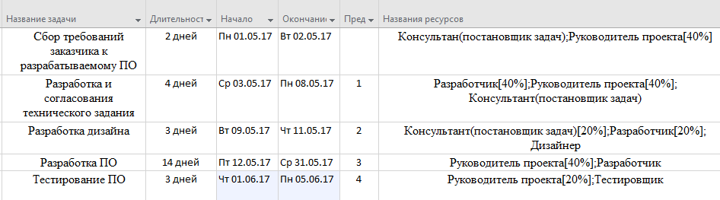

***Рис. 2.2. Табличное представление Диаграммы Ганта***

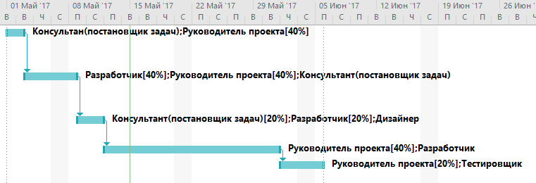

***Рис. 2.3.. Графическое представление Диаграммы Ганта***

Исходя из длительности работ и коэффициента загрузки членов проектной команды, определим их трудозатраты при реализации проекта табл. 2.2.

**Таблица 2.2**

***Трудозатраты членов проектной команды***

|  |  |  |
| --- | --- | --- |
| **№** | **Исполнитель** | **Трудозатраты, человеко-часов** |
| 1 | Руководитель проекта | 69 |
| 2 | Консультант (постановщик задач) | 53 |
| 3 | Разработчик | 130 |
| 4 | Тестировщик | 24 |
| 5 | Дизайнер | 24 |

## Расчёт затрат на разработку продукта

Расчет затрат на создание и внедрение ПО включает следующие составляющие с последующим их графическим представлением в виде круговой диаграммы:

* заработная плата исполнителей работ по проекту – *ЗПосн*;
* отчисления на социальные нужды (страховые взносы) – *Нзп*;
* арендные платежи за производственные (офисные) помещения – *Апм*;
* амортизация используемых основных средств и нематериальных активов – *А*;
* расходы на модернизацию и приобретение основных средств – *Рмод*;
* расходы на приобретение необходимого ПО – *РПО*;
* расходы на интернет, связь – *Ртел*;
* расходы на канцелярские товары и расходные материалы – *Рр.м.*;
* прочие расходы – *Пр.р.*.

### Расчёт заработной платы исполнителей работ по созданию программного продукта

Основная ЗП определяется по формуле:

|  |  |
| --- | --- |
|  | (2.1) |

где *M* – месячная зарплата (*руб.*), *T* – общие трудозатраты (*чел.-ч*), *Чр* – число рабочих дней в месяц, *tр.д. –* продолжительность рабочего дня в часах, *П* – процент премии. В данной работе *Чр =* 21 *день*, *tр.д.=* 8*ч*, *П* = 0.

Значение месячной заработной платы (М), суммарные трудозатраты членов, а также рассчитанная по формуле 2.1 основная заработная плата проектной команды приведены в табл. 2.3.

**Таблица 2.3**

***Основная заработная плата членов проектной команды***

|  |  |  |  |  |
| --- | --- | --- | --- | --- |
| **№** | **Исполнитель** | **Месячная заработная плата (М), руб.** | **Трудозатраты, человеко-часов** | **, руб.** |
| 1 | Руководитель проекта | 50 000 | 69 | 20 535 |
| 2 | Консультант (постановщик задач) | 35 000 | 53 | 11 041 |
| 3 | Разработчик | 35 000 | 130 | 27 083 |
| 4 | Тестировщик | 20 000 | 24 | 2 857 |
| 5 | Дизайнер | 25 000 | 24 | 3 571 |

Суммарное значение основной заработной платы проектной команды на период реализации проекта составит 65 087 (руб.).

Дополнительная заработная плата берется в размере 15% от основной.

ЗПдоп=9 763 (руб.).

Общая заработная плата составит 74 850 (руб.).

Проект реализуется в небольшой ИТ-компании, где доля вспомогательного и административного персонала по отношению к основному персоналу не велика. Большая часть административного персонала задействована в проектной деятельности в качестве руководителей проекта. Кадровый учет, бухгалтерский и налоговый учет в Компании отдан на аутсорсинг. Затраты на аутсорсинг войдут в прочие расходы. В связи с этим примем заработную плату обслуживающего персонала равной 0 руб.

### Расчёт отчислений на социальные нужды (страховые взносы)

Теперь можно рассчитать величину отчислений на социальные нужды (страховые взносы), которые начисляются на заработную плату и в 2017 г. для организаций, осуществляющих деятельность в области информационных технологий, составляют 14% по выплатам в пределах 75 тыс. руб. Структура отчислений на социальные нужды (страховые взносы) приведена в табл. 2.4.

**Таблица 2.4**

Структура отчислений на социальные нужды (страховые взносы)

|  |  |
| --- | --- |
| Пенсионный фонд Российской Федерации | 8,0% |
| *для лиц 1966 года рождения и старше* |  |
| страховые взносы на страховую часть трудовой пенсии | 8,0% |
| *для лиц 1967 года рождения и моложе* |  |
| страховые взносы на страховую часть трудовой пенсии | 2,0% |
| страховые взносы на накопительную часть трудовой пенсии | 6,0% |
| Фонд социального страхования Российской Федерации | 2,0% |
| Федеральный фонд обязательного медицинского страхования | 4,0% |

Таким образом, *Нзп=* 10 479(*руб.*).

### Арендные платежи за производственные (офисные) помещения

Компания, реализующая проект, арендует офисные помещения в г. Брянск.

Стоимость аренды составляет 12 000 руб в месяц за 32 м2.

Арендная плата включает в себя оплату как площади занимаемых Компанией помещений, так и электроэнергии, отопления, водоснабжения, кондиционирования и уборки помещений, вывоза и утилизации технико-бытовых отходов, парковочных мест на автостоянке.

На каждого члена проектной команды приходится 4,5 м2 арендуемого офисного помещения. На период данного проекта члены проектной команды в других проектах не задействованы.

Затраты на арендные платежи рассчитываются по формуле: длительность проекта / количество рабочих дней в месяце * стоимость аренды в месяц.

Исходя из изложенного выше, затраты на аренду помещений, отнесенные на проект составят *Апм* = 14 857 (руб.).

### Амортизация используемых основных средств и нематериальных активов

При реализации проекта задействованы следующие основные средства:

* 3 персональных компьютеров в сборе первоначальной стоимостью 30 000 (руб.) каждый.
* 2 ноутбука первоначальной стоимостью 25 000 (руб.).

Срок полезного использования для задействованных в проекте основных средств определен в 3 года. Метод начисления амортизации – линейный.

Амортизационные отчисления для персонального компьютера на 1 месяц составят [12]

30 000 / 36 = 833,33 (руб.).

Амортизационные отчисления для ноутбука на 1 месяц составят

25000 / 36 = 694,44 (руб.).

Амортизационные отчисления по ОС, относящиеся на проект составят:

*(руб.).*

В качестве ОС используется Windows 10, которая была предустановлена на три персональных компьютера и два ноутбука. Амортизационные отчисления по РБП, относящиеся на проект составят: 0 (руб.). Суммарные амортизационные отчисления составят:

А=4 783 руб.

### Расходы на модернизацию и приобретение основных средств

При реализации проекта по разработке мобильного приложения расписания кафедры для платформы Android не планируется приобретение новых и модернизация существующих основных средств.

### Расходы на приобретение необходимого ПО

При реализации проекта не планируется приобретение ПО.

### Расходы на интернет и связь

Так как в Компании, реализующей проект не производится биллинг и тарификация телекоммуникационных услуг в разрезе сотрудников, затраты на интернет и связь войдут в прочие затраты, рассчитываемые как процент от прямых затрат.

### Расходы на канцелярские товары и расходные материалы

Затраты на расходные материалы берутся по факту и составляют = 1 500 (*руб.*). К данным затратам относятся затраты на канцтовары, тонер и бумагу для принтера и т.д.

### Прочие расходы

Прочие расходы составляют 30% от суммы следующих элементов структуры затрат: *ЗПосн*, *ЗПдоп*, *Нзп*, *Апм*, *А*, *Рмод*, *РПО*, *Ртел* и *Рр.м.*[13].

|  |  |
| --- | --- |
|  |  |

Таким образом, *Пр.р.=* 31 940 (*руб.*).

### Расчёт себестоимости программного продукта

В себестоимость программного продукта входят следующие элементы: *ЗПосн*, *ЗПдоп*, *Нзп*, *Апм*, *А*, *Рмод*, *РПО*, *Ртел*, *Рр.м.* и *Пр.р.*.

Сложив все элементы, можно определить себестоимость программного продукта и услуг по его внедрению: *Сп.п.*= 108 409 (*руб.*).

Структура себестоимости программного продукта отражена в табл. 2.5 и представлена на рис. 2.4.

**Таблица 2.5**

***Структура себестоимости программного продукта***

|  |  |  |  |
| --- | --- | --- | --- |
| **№** | **Элементы себестоимости** | **Сумма (руб.)** | **% в общ. сумме себестоимости** |
| 1 | Основная заработная плата исполнителя | 65087 | 60,03 |
| 2 | Дополнительная заработная плата исполнителя | 9763 | 9 |
| 3 | Отчисления на социальные нужды (страховые взносы) | 10479 | 9,66 |
| 4 | Арендные платежи за производственные (офисные) помещения | 14857 | 13,70 |
| 5 | Амортизация используемых основных средств и нематериальных активов | 4783 | 4,41 |
| 6 | Расходы на модернизацию и приобретение основных средств | – | – |
| 7 | Расходы на приобретение необходимого ПО | – | – |
| 8 | Расходы на интернет, связь | – | – |
| 9 | Расходы на канцелярские товары и расходные материалы | 1500 | 1,38 |
| 10 | Прочие расходы | 31940 | 29,46 |
| **Итого:** | | **108409** | **100** |

***Рис. 2.4. Структура себестоимости программного продукта***

# РАЗРАБОТКА ПРОГРАММНОГО ПРОДУКТА

## Архитектура программного продукта

Фаза архитектурного проектирования, это фаза «принятия решения». Целью этой фазы является определение совокупности компонентов программного изделия и их интерфейсы, чтобы дать каркас для последующей разработки программного изделия. Архитектурный проект должен охватывать все требования, сформулированные на фазе системного анализа.

Серверная часть предоставляет программный интерфейс и отвечает за сохранение данных и предоставление их по запросам мобильного приложения.

Мобильное приложение обеспечивает интерфейс пользователя и включает в себя модуль авторизации, модуль связи с серверной частью, а также три интерфейса в которые в зависимости от полномочий роли входят:

* модуль быстрого просмотра своих событий;
* модуль фильтрации событий;
* модуль создания событий;
* модуль удаления событий;
* модуль редактирования событий;
* модуль просмотра событий.

В качестве среды для разработки мобильного приложения была выбрана Android Studio [2], которая является одной из самых продвинутых систем разработки программного обеспечения для мобильной операционной системы Android. Android Studio доступна для бесплатного пользования. Java предоставляет необходимые возможности для программирования сервисов и содержит в себе различные библиотеки структур данных и программных компонентов [3].

На рис. 3.1 приведена архитектура модулей проекта [6]. На ней отображены все модули, который включает текущий проект.

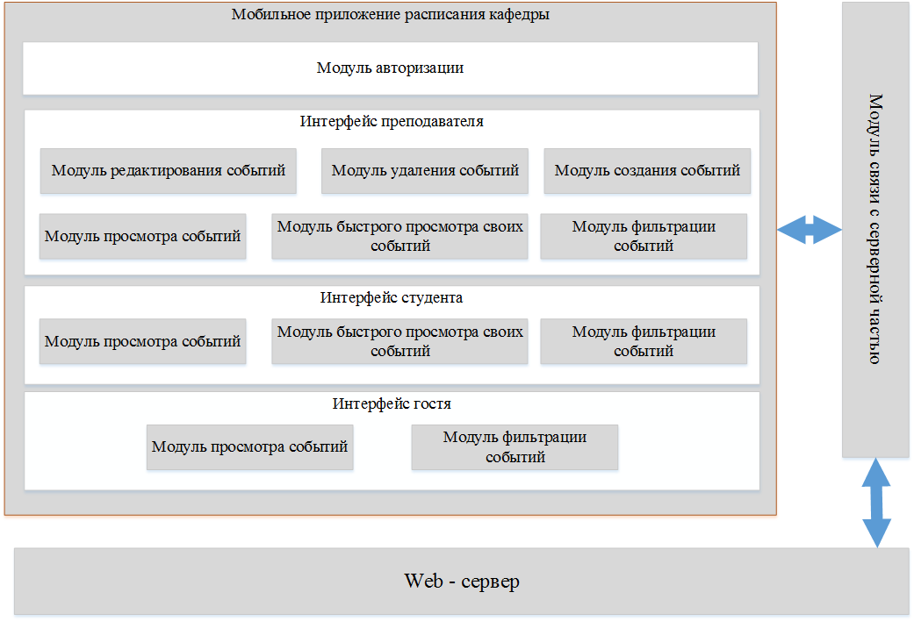

***Рис. 3.1. Архитектурная схема проекта***

## Модель данных

На основании рассмотренных требования к хранению информации была спроектирована база данных, приведенная к третьей нормальной форме [10] и состоящая из 6 таблиц. Для управления базой данных используется библиотека Realm [11].

Логический уровень спроектированной базы данных приложения представлен на рис. 3.2.

Физический уровень спроектированной базы данных приложения представлен на рис. 3.3.Он показывает то состояние базы данных в котором она будет размещена

Таблицы «Room», «Subject», «Teacher», «EventType», «Group» являются справочниками. Они хранят в себе идентификатор и название конкретного объекта.

Таблица «Event» хранит в себе информацию о событии: код события, дату и время начала и конца события, тип события, аудиторию проведения, предмет, список преподавателей и групп, принимающих участие в данном событии.

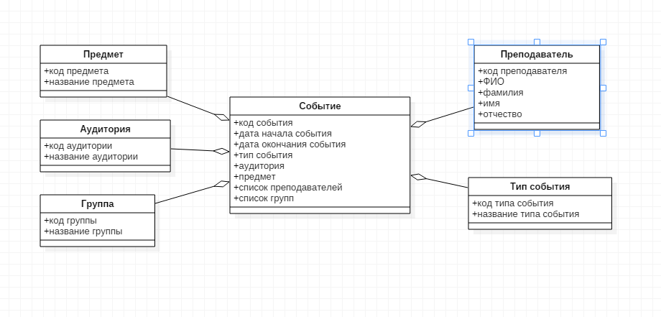

Рис. 3.2. Логический уровень базы данных

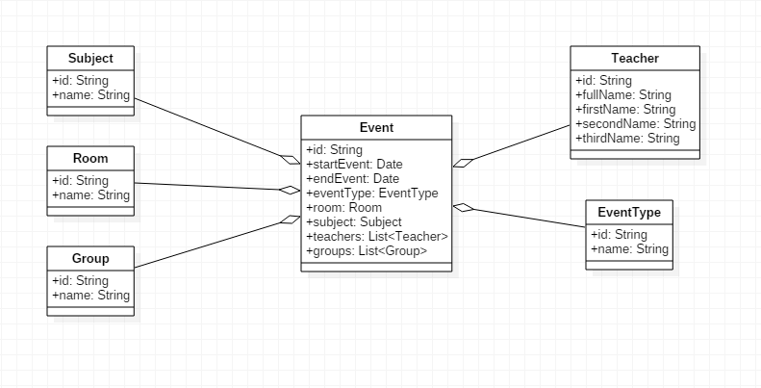

Рис. 3.3. Физический уровень базы данных

## Проектирование интерфейса

В разделе рассматриваются предварительные наброски пользовательского интерфейса мобильного приложения[4,5].

На рисунке 3.4 изображен набросок экрана для входа в приложение.

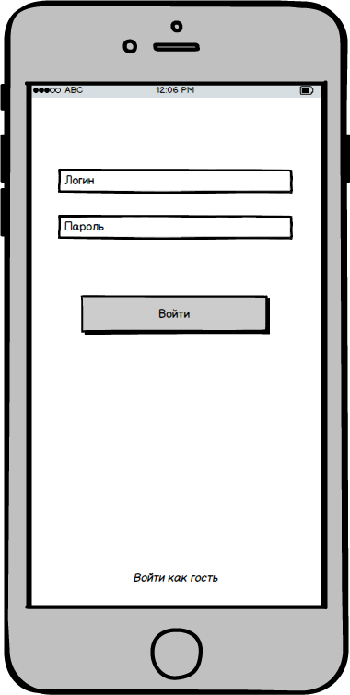

Рис. 3.4. Эскиз экрана авторизации

На рисунке 3.5 приведен эскиз экрана «Главная» для авторизованного пользователя, а на рисунке 3.6 для не авторизованного пользователя.

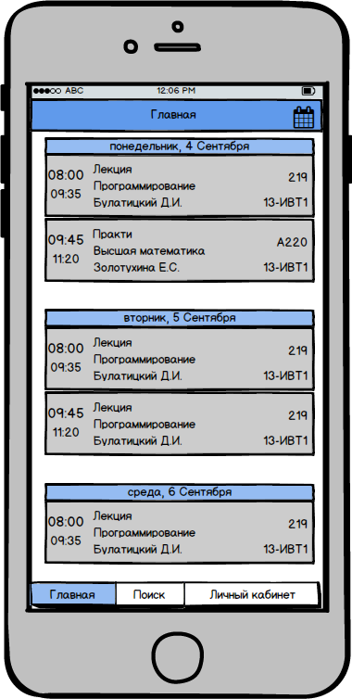

Рис. 3.5. Эскиз экрана «Главная» для авторизованного пользователя

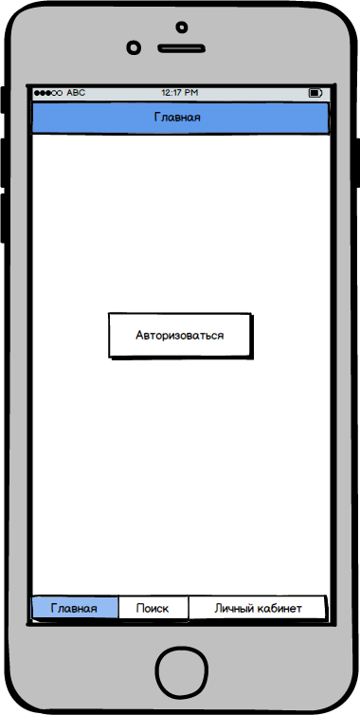

Рис. 3.6. Эскиз экрана «Главная» для не авторизованного пользователя

На рисунке 3.7 приведен эскиз экрана «Поиск» в режиме «Группа», а на рисунке 3.8 в режиме «Преподаватель».

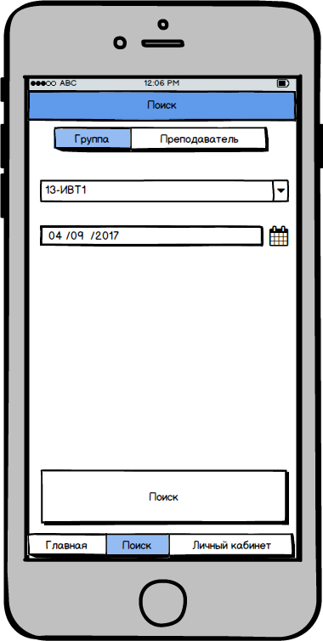

Рис. 3.7. Эскиз экрана «Поиск» в режиме «Группа»

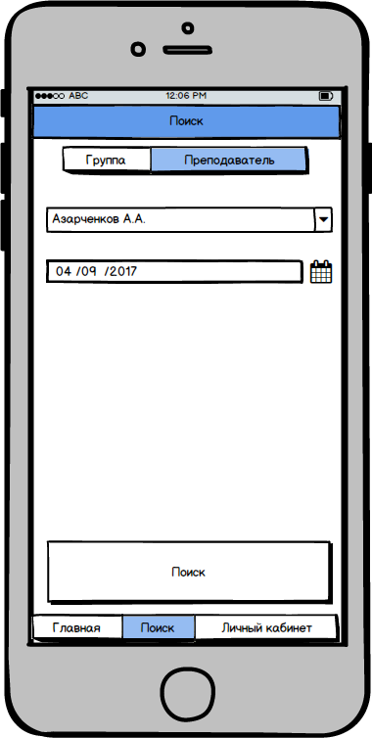

Рис. 3.8. Эскиз экрана «Поиск» в режиме «Преподаватель»

На рисунке 3.9 приведен эскиз экрана «Личный кабинет» для пользователя с правами «Преподаватель», а на рисунке 3.10 с правами «Студент».

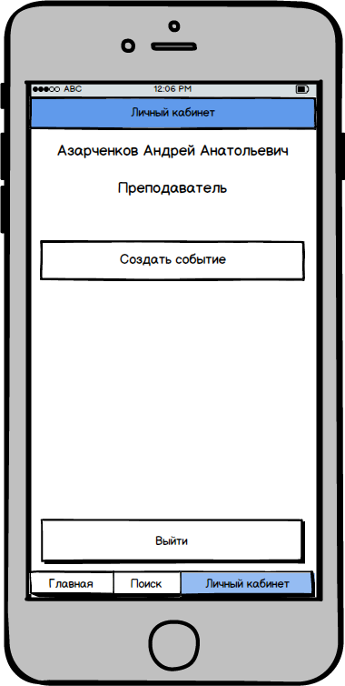

Рис. 3.9. Эскиз экрана «Личный кабинет» для пользователя «Преподаватель»

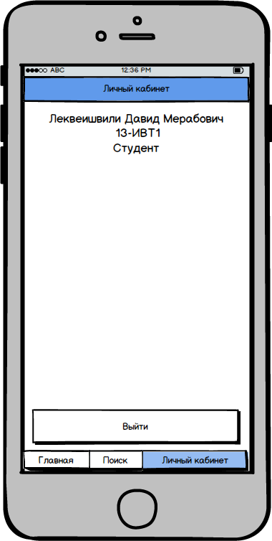

Рис. 3.10. Эскиз экрана «Личный кабинет» для пользователя «Студент»

На рисунке 3.11 приведен эскиз экрана «Создания одиночного события», а на рисунке 3.12 «Создание повторяющегося события».

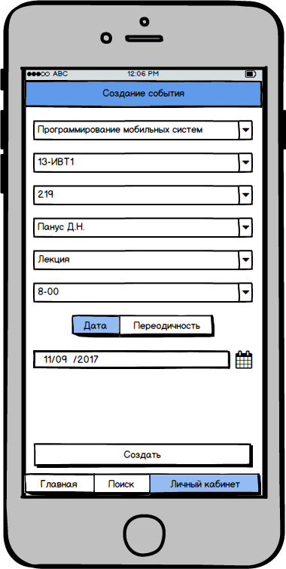

Рис. 3.11. Эскиз экрана «Создание одиночного события»

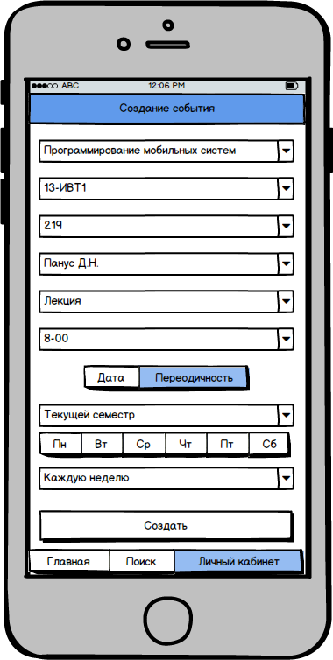

Рис. 3.12. Эскиз экрана «Создание повторяющегося события»

На рисунке 3.13 приведен эскиз экрана «Детали события» с правами доступа «Преподаватель», а на рисунке 3.14 с правами доступа «Студент».

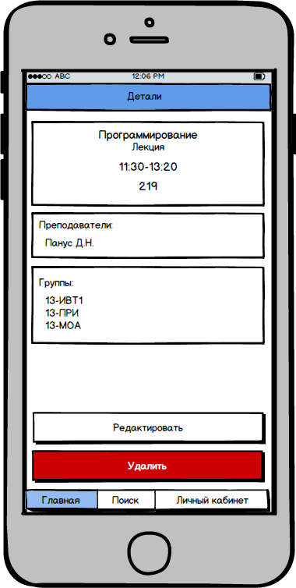

Рис. 3.13. Эскиз экрана «Детали события» с правами доступа «Преподаватель»

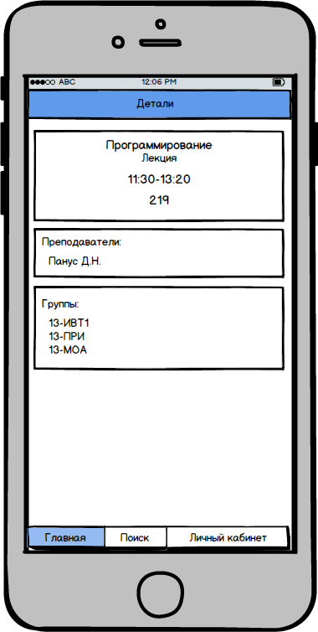

Рис. 3.14. Эскиз экрана «Детали события» с правами доступа «Студент»

# ЭКСЕПРЕМЕНТАЛЬНАЯ ЧАСТЬ

## План испытаний

Тестирование – неотъемлемая составляющая процесса программной инженерии, один из методов улучшения качества разработанного программного обеспечения системы посредством выявления дефектов, не обнаруженных ранними видами проверок. Его цель – найти как можно больше проблем, и чем серьёзнее найденные проблемы, тем лучше [7]. В данном разделе описываются методы и результаты тестирования.

При тестировании использовался метод «черного ящика» [8].

Система, которую представляют, как «черный ящик», рассматривается как имеющая некий «вход» для ввода информации и «выход» для отображения результатов работы, при этом происходящие в ходе работы системы процессы наблюдателю неизвестны. Предполагается, что состояние выходов функционально зависит от состояния входов.

Изучение системы по методу чёрного ящика сводится к наблюдениям за ней и проведению экспериментов по изменению входных данных, при этом в ходе наблюдения над реакциями системы на внешние воздействия достигается определённый уровень знаний об исследуемом объекте, позволяющий осуществлять прогнозирование поведения «чёрного ящика» при любых заданных условиях.

## Проверка функциональных требований

### Тестирование авторизации

При загрузке главного окна приложения, пользователю предлагаются поля для ввода логина и пароля. Для успешной авторизации нужно ввести верные логин и пароль и нажать кнопку «Вход», либо нажать на кнопку «Гость», и в таком случаи пользователь попадет в систему с правами доступа «Гость».

Если пользователь ввел некорректные или неактуальные данные приложение выдаст соответствующие ошибки.

### Тестирование экрана «Главная»

После успешной авторизации пользователи в зависимости от правд доступа попадают на различные экраны. «Преподаватель» и «Студент» попадают на экран быстрого просмотра своего расписания, а «Гость» попадает на экран фильтра.

На экране «Главная» отображается расписание пользователя на текущую неделю. При изменении даты, на экране отображается соответствующее расписание.

В случаи если события на неделе отсутствуют пользователю высвечивается соответствующая надпись.

### Тестирование экрана фильтрации

Для поиска событий пользователю необходимо настроить фильтр и нажать на кнопку «Поиск». В результате на экране отобразятся события, удовлетворяющие критериям поиска, если таковые имеются в системе.

### Тестирование создания события

Пользователи с правами доступа «Преподаватель» в личном кабинете могут создавать события, для этого необходимо заполнить все необходимые формы создания события. После чего будет произведена проверка введенных данных, и если они корректны, то событие будет создано. В случаи с вводом некорректных или не актуальных данных приложение выдаст ошибку содержащую информацию о причине ее возникновения.

### Тестирование удаления события

«Преподаватель» может удалять и редактировать события. Для удаления события необходимо открыть его в режиме расширенного просмотра и нажать на кнопку «Удалить», в результате событие будет удалено из системы.

### Тестирование редактирования события

Для редактирования необходимо нажать на кнопку «Редактировать» в расширенном просмотре события. В появившемся окне необходимо изменить информацию о событии после чего нажать на кнопку «Сохранить»

## Тестирование в исключительных ситуациях

В данном разделе система тестируется на возникновение исключительных ситуаций:

* Закрытие приложения во время создания события – процесс внесения задачи обнуляется;
* Разрыв соединения во время работы приложения – приложение переходит в офлайн режим, в котором можно только просматривать события;
* При поступлении входящего вызова, приложение переходит в фоновый режим, после которого можно продолжить работу с приложением;
* Входящее сообщение или нотификация от другого приложения не влияют на работу программы.
* Выключение устройства во время работы приложения – при повторном включении, приложение отобразит различные стартовые экраны в зависти от типа пользователя.

## Вывод

На основании результатов тестирования, можно сделать вывод, что система полностью соответствует требованиям технического задания, стабильна и корректно реагирует на исключительные ситуация,

# ОРГАНИЗАЦИОННАЯ ЧАТЬ

В данном разделе проводится анализ вредных воздействий, которые оказывает персональная электронно-вычислительная машина, а также проводится расчет необходимого заземления для работы с ПЭВМ.

## Анализ вредных воздействий на организм при работе с ЭВМ

ЭВМ – основное устройство для проектирования программного обеспечения. Можно выделить несколько факторов, которые оказывают вредное воздействие на организм человека:

* поражение электрическим током;
* излучение от экрана и системного блока;
* повышенный уровень шума;
* излучение;
* зрительный синдром;
* скопление пыли на поверхности ЭВМ, а также в воздухе;
* психофизическое напряжение от долгой работы с ЭВМ.

Рассмотрим некоторые из факторов подробно.

### Излучение

Излучение – процесс испускания и распространения энергии в виде волн и частиц. Существует несколько видов излучений от ЭВМ:

* электромагнитное;
* электростатическое;
* рентгеновское.

Последний вид излучения относится только для ЭВМ с ЭЛТ монитором, т.е. содержащий в своей конструкции электронно-лучевую трубку. Данный тип мониторов уже практически не используется. Современные мониторы – это LCD или LED мониторы.

Электромагнитное излучение также преимущественно относится к ЭВМ с ЭЛТ мониторами, но еще присутствует и у современных мониторов. Данный вид излучения создается только монитором. По опасности его можно поставить на первое место, т.к. человек при работе с ЭВМ расположен прямо перед источником этого излучения.

Электростатическое излучение создается всеми электрическими приборами. Электростатическое излучение нейтрализует отрицательные ионы воздуха положительными зарядами, что ухудшает среду в помещении, где работают компьютеры. Вышесказанное относится в основном к ЭВМ с ЭЛТ мониторами, в современных компьютерах данное воздействие сведено к минимуму.

В Сан ПиН 2.2.2/2.4.1340-03 «Гигиенические требования к персональным электронно-вычислительным машинам и организации работы» в разделе «Требования к ЭВМ» есть требование к излучению, которое производит ЭВМ. Мощность экспозиционной дозы мягкого рентгеновского излучения в любой точке на расстоянии 0,05 м от экрана и корпуса ВДТ (на электронно-лучевой трубке) при любых положениях регулировочных устройств не должна превышать 1 мкЗв/ч (100 мкР/ч). Так же в приложении 12 описаны средства защиты от излучений оптического диапазона и электромагнитных полей. Из данного приложения следует, что экранные защитные фильтры для мониторов снижают уровень электрического и электростатического полей. Нейтрализаторы электрических полей промышленной частоты снижают уровень поля частоты 50 гц [15].

### Поражение электрическим током

При работе с ЭВМ на человека воздействуют несколько поражающих факторов, связанных с электрическим током.

* пробой внутреннего высоковольтного напряжения;
* поражение током питающей цепи.

Главные причины поражения электрическим током:

* нарушение изоляции;
* проникновение к неизолированным токоведущим частям;
* образование электромагнитной дуги.

Степень поражения электрическим током определяется силой тока. Ток более 10мА является опасным. При такой силе тока человек не может самостоятельно освободиться от токоведущих частей. Ток в 50 мА вызывает тяжелое поражение, а ток в 100 мА является смертельным, если воздействует более 1-2 секунд.

Электробезопасность – это система организационных и технических мероприятий и средств, обеспечивающих защиту человека от вредного и опасного воздействия электрического тока.

Напряжение, которое оказывается приложенным на человека, называется напряжением прикосновения. Для снижения напряжения прикосновения устраивают защитное заземление.

Защитное заземление осуществляется с помощью заземляющего устройства, состоящего из заземлителя и заземляющих проводов. В качестве заземлителя применяются стальные трубы, стержни, полосы длиной 2-3 метра. Глубина заложения заземлителей примерно 0,5 метра.

Перед началом работ с ЭВМ необходимо провести комплекс мероприятий по обеспечению безопасности персонала. Необходимо произвести производственный инструктаж персонала по технике безопасности. Все токоведущие части должны быть снабжены предохранителями. Необходимо планомерно проверять надежность заземления и изоляцию кабелей питания.

Основные причины нарушения изоляции:

* нагревание током короткого замыкания;
* нагревание посторонними предметами;
* механическое усилие (смещение, изгиб, истирание);
* воздействие загрязнения;

### Зрительный синдром

Зрительный компьютерный синдром – это определенное состояние, которое не является каким-то конкретным заболеванием в простом понимании. Несмотря на то, что такого заболевания нет в официальном перечне болезней, в то же время, сегодня жизнь современного человека напрямую связана с работой за компьютером. Именно в результате этого офтальмологи очень часто слышат жалобы от пациентов на определенные явления, которые могут появляться в результате продолжительной работы за монитором компьютера. В результате такого явления сегодня существует медицинское понятие - компьютерный зрительный синдром.

Основной причиной начала развития у человека такого заболевания, как зрительный компьютерный синдром, является постоянное фиксирование на мониторе взгляда, в результате чего значительно снижается частота моргания. Это приводит к тому, что на роговице глаза начинает сильно пересыхать слезная пленка, что в свою очередь провоцирует образование покраснения роговицы глаза, а это приводит к проявлению и других неприятных симптомов.

В основе профилактики развития зрительного компьютерного синдрома лежит совершенствование самого изображения на мониторе, так как надо максимально приблизить его к естественному. С этой целью стоит применять основные параметры изображения на самом мониторе. Также, рекомендуется работать именно за современным монитором, так как они оказывают на зрение человека минимальное негативное воздействие.

В основе профилактики данного заболевания играет одну из важных ролей именно правильность организации рабочего места, а также обеспечение рационального режима работы на компьютере.

Желательно работать сидя в специальном компьютерном кресле, при этом расстояние от монитора и до глаз человека должно быть не менее 30-ти сантиметров. Конечно, идеальным вариантом будет такое расстояние, равное от 50-ти и до 70-ти сантиметров. Важно, чтобы во время работы, центр экрана находился примерно на 10 либо 15 сантиметров ниже, чем уровень глаз человека.

Очень важно, чтобы этих условий работы придерживались дети и подростки, так как в случае получения повышенной нагрузки на еще не успевшие сформироваться рефракции, есть риск начала стремительного развития близорукости.

## Требования к помещению

Помещение для эксплуатации ПЭВМ должны иметь естественное и искусственное освещение, соответствующее требованиям нормативной документации.

В качестве источников света при искусственном освещении следует применять преимущественно люминесцентные лампы. Для обеспечения нормируемых значений освещенности в помещениях для использования ПЭВМ следует проводить чистку стекол оконных рам и светильников не реже двух раз в год и проводить своевременную замену перегоревших ламп.

Температуру в помещении следует регулировать с учетом тепловых потоков от оборудования. Согласно требованиям, СанПиН 2.2.4.548-96 температура в помещении должна поддерживаться на уровне 22-24oС в холодный период года 23-25oС в теплый период года. Предпочтение должно отдаваться оборудованию с малой электрической мощностью. Оборудование надо устанавливать так, чтобы тепловые потоки от него не были направлены на операторов. Следует также ограничивать количество вычислительной техники в помещении и избегать напольных отопительных систем

Согласно СанПиН 2.2.4.548-96/03, рабочее место – участок помещения, на котором в течение рабочей смены или части ее осуществляется трудовая деятельность. Рабочим местом может являться несколько участков производственного помещения. Если эти участки расположены по всему помещению, то рабочим местом считается вся площадь помещения [16].

Помещения, где размещаются рабочие места с ПЭВМ, должны быть оборудованы защитным заземлением в соответствии с техническими требованиями по эксплуатации.

## Освещенность рабочего места

Освещение имеет важное гигиеническое значение. Недостаточное освещение снижает работоспособность и производительность труда, вызывает утомление глаз, способствует развитию близорукости, увеличению производственного травматизма, приводит к транспортным авариям на улицах и дорогах. Освещение бывает естественным, искусственным и смешанным.

Освещенность на поверхности стола в зоне размещения документа должна быть 300-500 лк. Допускается установка светильников местного освещения для подсветки документов. Местное освещение не должно создавать бликов на поверхности экрана и увеличивать освещенность экрана более 300 лк. Прямую блескость от источников освещения следует ограничить. Яркость светящихся поверхностей (окна, светильники), находящихся в поле зрения, должна быть не более 200 кд/м2. Яркость бликов на экране монитора не должна превышать 40 кд/м2.

В качестве источников света при искусственном освещении должны применяться преимущественно люминесцентные лампы типа ЛД.

## Требования к пожарной безопасности

Помещения, в которых размещены ЭВМ наиболее подвержены риску возникновения пожара.

Пожарная безопасность обеспечивается системой предотвращения пожара и системой пожарной защиты. Во всех помещениях должен быть «план эвакуации людей при пожаре», который регламентирует действия людей в случае возникновения пожара, а также показывает расположение пожарной техники.

Для предотвращения пожара в помещении запрещается:

* зажигать огонь;
* курить;
* закрывать вентиляцию ЭВМ.

Источниками возгорания являются:

* искра при разряде статического электричества;
* искры от ЭВМ;
* искры от трения;
* открытое пламя.

Помещения с ЭВМ должны быть оснащены огнетушителями ОУ-5 (ручной углекислотный).

## Режим труда и отдыха

Согласно СанПиН 2.2.2/2.4.1340-03, экран видеомонитора должен находиться от глаз пользователя на расстоянии 600-700 мм, но не ближе 500 мм с учетом размеров алфавитно-цифровых знаков и символов.

Для обеспечения оптимальной работоспособности и сохранения здоровья профессиональных пользователей, на протяжении рабочей смены должны устанавливаться регламентированные перерывы. Время регламентированных перерывов в течение рабочей смены следует устанавливать, в зависимости от ее продолжительности, вида и категории трудовой деятельности.

Продолжительность непрерывной работы с ВДТ без регламентированного перерыва не должна превышать 1 час.

В случаях, когда характер работы требует постоянного взаимодействия с ВДТ (набор текстов или ввод данных) с напряжением внимания и сосредоточенности, при исключении возможности периодического переключения на другие виды трудовой деятельности, не связанные с ПВМ, рекомендуется организация перерывов на 10-15 минут через каждые 45-60 минут работы.

## Расчеты заземления

Задачей расчёта искусственного освещения является определение числа заземлителей и длины соединительной полосы исходя из значения допустимого сопротивления заземления.

Для этого необходимо определить характеристики заземления, такие как вид заземления, длина заземлителя, глубина заложения заземлителя в грунт, коэффициент сезонности и удельное сопротивление грунта.

Работа будет проходить с заземлителем, который обладает следующими характеристиками:

* вид заземлителя – выносной;
* длина заземлителя l =2,7 м;
* глубина заложения h = 0,65 м;
* коэффициент сезонности K = 2;
* удельное сопротивление грунта p = 70 Ом∙м.

Для заземления используются заземлитель круглой формы с диаметром d = 0,05 м.

Ниже представлен расчет заземления:

1. Определяем значение электрического сопротивления растеканию тока в землю одиночного заземлителя по формуле.

*t -* расстояние от поверхности грунта, до середины заземлителя

1. Определим число заземлителей без учета взаимных помех, оказываемых заземлителями друг на друга:

*-* допустимое сопротивление всей системы заземления по ПУЭ. В данном случае

1. Определим число заземлителей n с учетом коэффициента экранирования:

*= 0,72 -* коэффициент экранирования, выбирается по таблице в зависимости от вида заземления, расстояния между соседними заземлителями и числа заземлителей.

Расстояние между заземлителями А=3l=8,1м

1. Определим длину соединительной полосы:
2. Рассчитываем значение сопротивления растеканию тока с соединительной полосы:

*b-* ширина соединительной полосы *b* = 0,05 м

1. Рассчитываем полное сопротивление системы заземления

*-*коэффициент экранирования полосы, выбирается из таблицы

Так как полученное сопротивление системы заземления меньше допустимого значения сопротивления, значит расчет выполнен верно, таким образом:

*n* = 55 заземлителей, *ln* = 467, 7 м.

# ЗАКЛЮЧЕНИЕ

В результате реализации проектного решения, были выполнены все поставленные цели, результат полностью соответствует заявленным ожиданиям. В работе была обоснована актуальность выбранной темы, изучены основные соответствующие теоретические положения, научная и справочная литература, произведён анализ собранных данных. На основе анализа предметной области разработаны функциональные требования к разрабатываемой системе. В соответствии с предъявляемыми требованиями спроектирована система расписания для университета.

Использование разработанного мобильного приложения позволяет повысить удобство и время работы с расписанием. Что безусловно скажется на лояльности всех, кто нуждается в расписании кафедры.

В дальнейшие планы входит:

* размещение данного приложения в GooglePlay Market;
* запланировано улучшение и оптимизация уже существующих подходов к функционированию программы. Внесение изменений, на основании первых отзывов клиентов;

# СПИСОК ЛИТЕРАТУТЫ

1. Хабрахабр, статья «Как студенту иметь актуальное расписание, как старостам и преподавателям отправлять сообщения сразу всей группе и другое» 29.12.2014 – Режим доступа: https://habrahabr.ru/company/raspisanie/blog/246867 (дата обращения: 14.04.2017).
2. Харди Б. Android программирование для профессионалов / Харди Б, 2016 – 636с.
3. Сьерра К. Изучаем Java / В. А. Усов, 2012. – Москва: Эксмо, 2010. – 717с.
4. Клифтон Я. Проектирование Пользовательского Интерфейса Android / Клифтон Я, 2017. – ДМК: 2017 – 452с.
5. Головач, В.В. Дизайн пользовательского интерфейса / В.В. Головач, 2015. – 147с.
6. Тодд Варфел, Прототипирование. Практическое руководство / Тодд Варфел – Манн, Иванов и Фербер, 2013. – 240с.
7. Р. Блэк, Ключевые процессы тестирования. / Р. Блэк – Лори, 2014. – 538с.
8. Бейзер, Б. Тестирование черного ящика. Технологии функционального тестирования программного обеспечения и систем / Б.Бейзер. – СПб.: Питер, 2004. – 318с.
9. Джессе Реззел, Роналд Коч, Диаграмма классов / Джессе Реззел, Роналд Коч – Книга по требованию, 2013. – 162с.
10. Когаловский М.Р. Энциклопедия технологий баз данных. / М.Р. Когаловский. – М.:Финансы и статистика, 2002. – 800с.
11. Сайт библиотеки для работы с базой данных – Режим доступа: https://realm.io (дата обращения: 25.04.2017).
12. Амортизационные отчисления и совершенствование методов их расчета – Режим доступа http://www.cis2000.ru/Budgeting/optionAP.shtml (дата обращения: 05.05.2017).
13. Экономика предприятия – Режим доступа http://www.aup.ru/books/m180/8.htm (дата обращения: 05.05.2017).
14. Орлов С.А. Технологии разработки программного обеспечения / С.А. Орлов, Б.Я. Цилькер // М: ПИТЕР, 2016г – 608с.
15. Гигиенические требования к персональным электронно-вычислительным машинам и организации работы – Режим доступа http://docs.cntd.ru/document/901865498 (дата обращения: 07.05.2017).
16. Гигиенические требования к микроклимату производственных помещений – Режим доступа http://docs.cntd.ru/document/901704046 (дата обращения: 07.05.2017).